Содержание
- Введение.
- Немного о себе.
- Достижения.
- Список пособий.
- Планирование.
- Результаты мониторинга.
- Задачи.
- Деятельность.
- Оснащение площадки, зала и групп.
- Организация НОД.
- Двигательная активность.
- Работа с родителями.
- Заключение.
- Список использованной литературы.

ВВЕДЕНИЕ
Представляя своё портфолио, я сделала краткий рассказ о себе, о моём образовании, месте работы и должности. В своей работе я отразила достижения мои и моих воспитанников. Представила пособия, по которым я работаю и которые имеют очень важное значение в моей работе. Так же я представила паны работы.
Рассказывая о результатах мониторинга, я подвела итог моей работы с детьми.
Я рассказала о задачах, их направленности, какие знания и навыки получают дети на каждой НОД по физической культуре.
Описывая свою деятельность, я показала свои знания и умения при подготовке проведения НОД по физической культуре.
Наглядно представила и описала оснащение физкультурной площадки, зала и групп, для проведения НОД и индивидуальной работы с детьми.
Я дала полное описание организации НОД по физической культуре.
Рассказала, какая физкультурно – оздоровительная работа проводится с детьми.
Представила работу с родителями и формы работы с семьёй.
Рассказала об участии в районном методобъединении и о работе с коллегами.
В приложениях я приложила материалы, которые считаю наиболее важными в своей работе.
Я считаю, что в своей работе я отразила все важные аспекты моей педагогической деятельности.

НЕМНОГО О СЕБЕ
Хочу, чтобы дети и их родители видели в спорте смысл жизни, любили бегать, прыгать, кататься на велосипеде, коньках, лыжах, плавать, закаляться, так как НОД физической культурой в детстве, позволит организму накопить силы и обеспечит в дальнейшем всестороннее гармоничное развитие личности.
Мой девиз: «Двигайся больше – проживёшь дольше!»
Я родилась 27 декабря в 1975 году в селе Гагино.
Проживаю по адресу: село Гагино, улица Южная, дом 35, квартира 17.
Место работы: МБДОУ Гагинский детский сад № 1.
Мой педагогический стаж в ДОУ и в должности инструктора по физической культуре 15 лет.
Образование средне – специальное, в 1995 году окончила Лукояновское ордена Трудового Красного Знамени педагогическое училище имени М. Горького, по специальности воспитатель в дошкольном учреждении, руководитель физического воспитания в дошкольном учреждении.

Физическое воспитание - педагогический процесс формирования двигательных умений, навыков, развитие физических качеств человека. Проблема раннего формирования культуры здоровья актуальна, своевременна и достаточно сложна. В современных условиях наблюдается резкое ухудшение состояния здоровья детей. Согласно исследованиям специалистов, что болезни взрослых заложены в детстве. Только небольшое количество детей приходят в школу абсолютно здоровыми, а многие оказываются среди отстающих не из-за лени, а вследствие плохого состояния здоровья.
На сегодняшний день основной целью физического воспитания на любом этапе онтогенеза является формирование физической культуры личности. Начало этого процесса приходится на ранний и дошкольный возраст. Именно в эти годы, от 0 до 7 лет, закладывается фундамент здоровья, формируются личностные качества, раскрываются способности ребенка. Поэтому основной задачей в моей работе является обеспечение всестороннего физического развития ребенка.

МОИ ДОСТИЖЕНИЯ
Имею в своей копилке Почётные грамоты Администрации Гагинского муниципального района и РОНО.
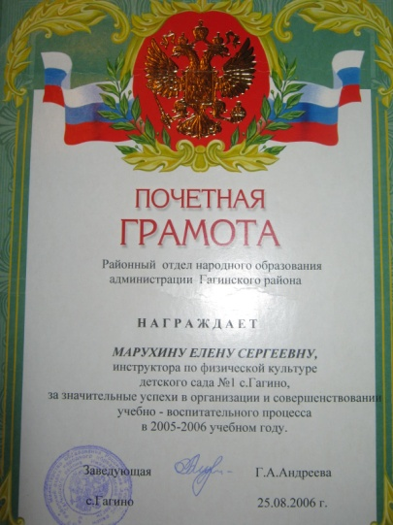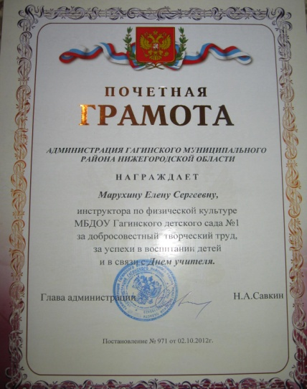

Была участницей районного конкурса «Очумелые ручки
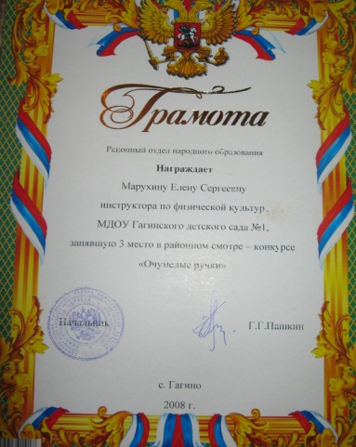

В 2010 году я являлась руководителем районного семейного клуба «Красный пингвин», где проводила работу по приобщению семей к физкультуре и спорту, за что была награждена грамотой Администрации Гагинского района.
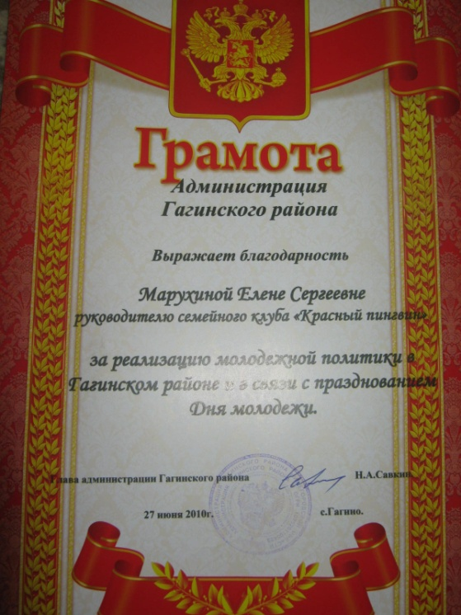
ДОСТИЖЕНИЯ ВОСПИТАННИКОВ
Мои воспитанники принимали участие в Нижегородских детско – юношеских спортивных летних сельских играх юго – восточной зоны «Малышиада», где заняли 3 место и были награждены грамотой и кубком.
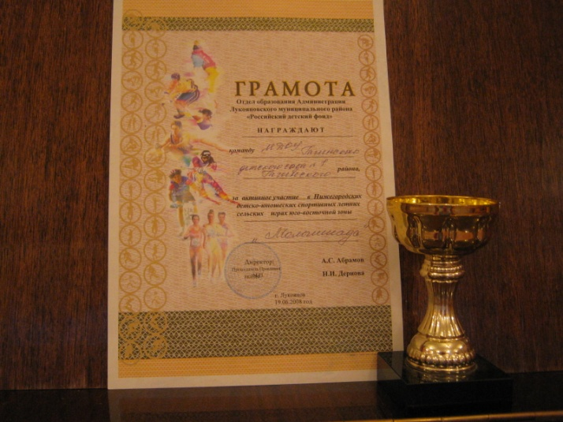

Так же наши дошколята являются постоянными участниками районных соревнований «День бегуна», где занимают так же призовые места.
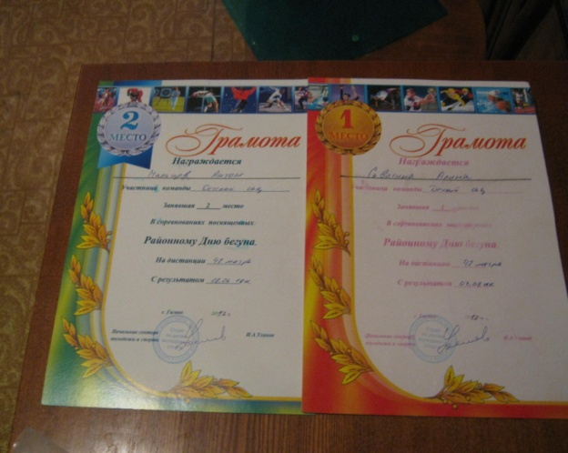

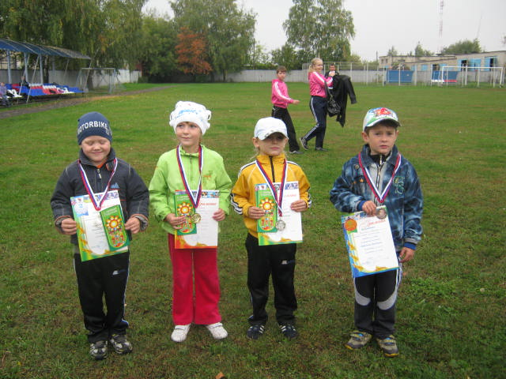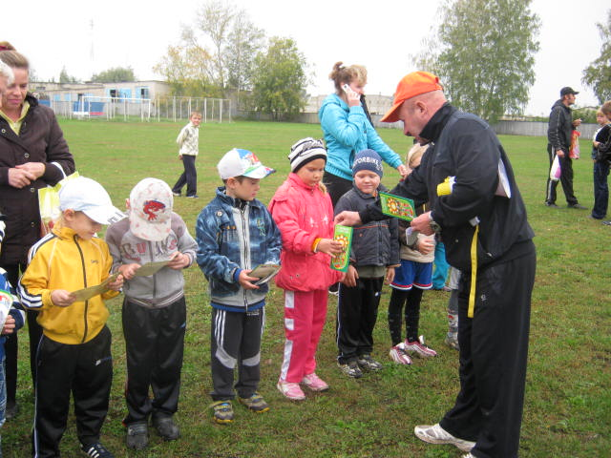
В приложении 1 все копии грамот прилагаются.
В своей копилке имею отзывы родителей о моей работе. (Приложение 2).
По мере необходимости прохожу курсовую переподготовку. Все сведения имеются в приложении 3.

Работаю я по Основной общеобразовательной программе дошкольного образования, которая разработана на основе комплексной программы дошкольного образования «Детство» под редакцией Т.И. Бабаевой, З. И. Михайловой, Л.М. Гурович 2011 г.
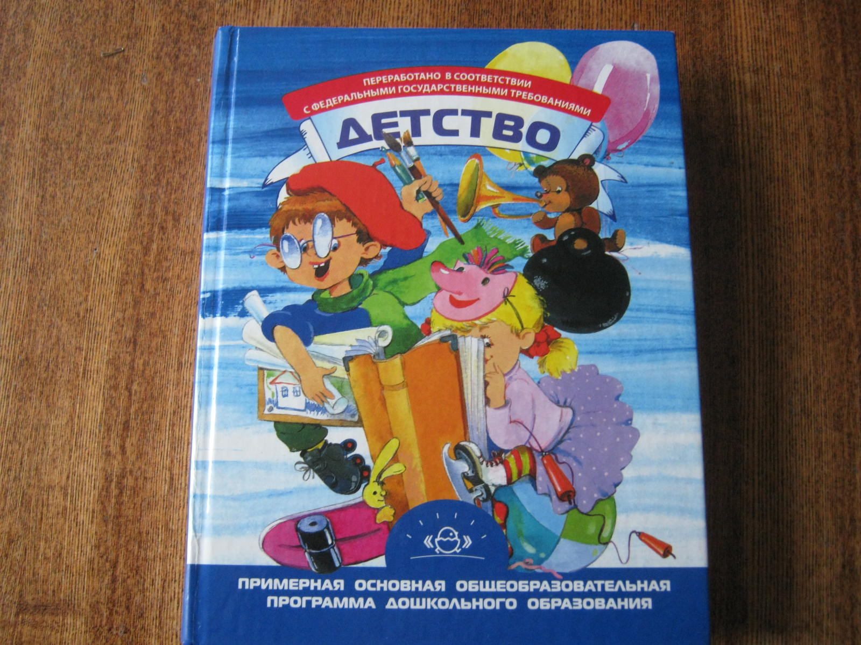
В своей работе использую пособия следующих авторов: 1. Н.Б. Муллаева «Занятия по физической культуре для дошкольников». Санкт – Петербург «Детство – Пресс», 2010г. 2. Е.Н. Борисова « Система организации физкультурно – оздоровительной работы с дошкольниками». «Панорама», Волгоград, 2007г. 3.О.М.Литвинова «Система физического воспитания в ДОУ». Волгоград, 2006г. 4. Н.А. Фомина «Сказочный театр физической культуры». Волгоград, 2003г. 5. М.Ю. Картушина «Зелёный огонёк здоровья». Санкт – Петербург, «Детство – пресс», 2005г. 6. Н.Н. Ефименко «Физкультурные сказки». Харьков, «Ранок», 2005г. 7. М. А. Фисенко «Физкультура от 3 до7». Волгоград, «Корифей», 2007г
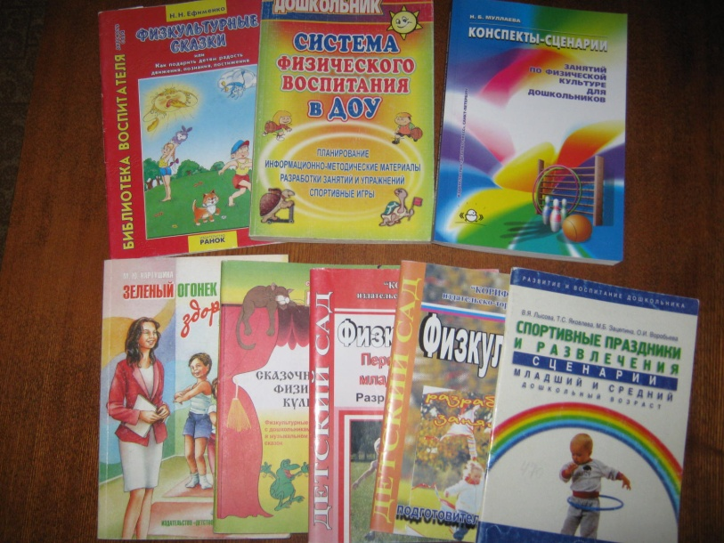
В своей работе для правильной организации НОД я составляю годовое, перспективное и календарное планирование по каждой возрастной группе.
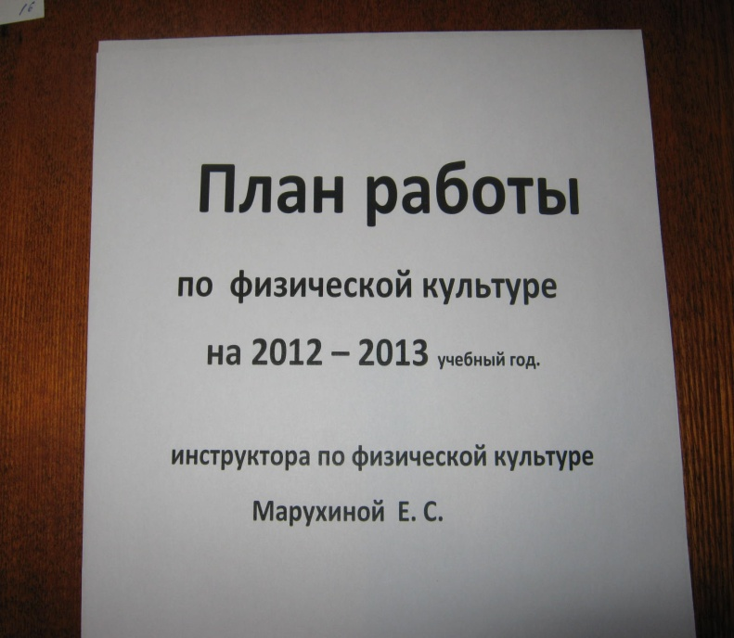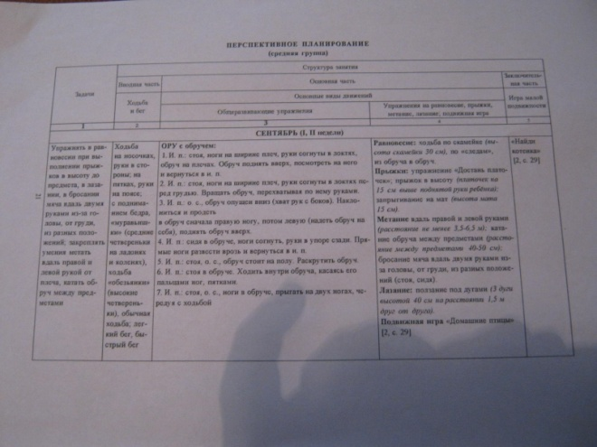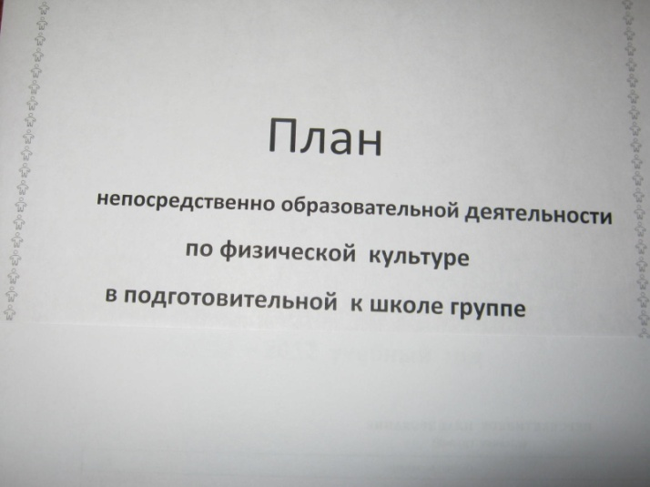

Вне образовательного процесса я занимаюсь самообразованием и также составляю план изучения того или иного материала, стараюсь как можно больше перенять передового опыта работы своих коллег.
ПЛАН ПО САМООБРАЗОВАНИЮ

2009 – 2010 учебный год.
I КВАРТАЛ. Изучение материала В. Н. Рычковой «Интерес детей к НОД по физкультуре можно формировать».
II КВАРТАЛ. Изучение материала В.А. Котеневой «Нестандартное оборудование для физического воспитания: как его использовать».
III КВАТРАЛ. Изучение материала М.А. Руновой «Рациональное использование и размещение спортивного оборудования».

2010 – 2011 учебный год.
I КВАРТАЛ. Изучение материала В.А. Шишкина «Движение + движения».
II КВАРТАЛ. Изучение материала М.Н. Кузнецовой «Система комплексных мероприятий по оздоровлению детей в ДОУ».
III КВАТРАЛ. Изучение материала Борисовой Е. Н. о дыхательно – звуковой гимнастике.

2011 – 2012 учебный год.
I КВАРТАЛ. Изучение теоретических основ формирования правильной осанки Т. Г. Анисимовой.
II КВАРТАЛ. Изучение материала К.П. Извергина о народных подвижных играх и методике их использования.
III КВАТРАЛ. Изучение материала Т.В. Иншаковой «Как создать условия для двигательной активности детей раннего возраста».

РЕЗУЛЬТАТЫ МОНИТОРИНГА.
Для анализа результатов моей работы я взяла итоги мониторинга одной из групп детского сада, в количестве 20 человек. Детей я обследовала в течение трёх лет, начиная со средней группы и заканчивая подготовительной, и провела динамику владения детьми основными видами движений. Добилась я следующих результатов:
Основные виды движений. | 2009 – 2010 уч. год.  Средняя группа. Всего детей 20 человек, | 2010 – 2011 уч. год.  Старшая группа. Всего детей 20 человек | 2011 – 2012 уч. год.  Подготовительная к школе группа. Всего детей 20 человек
Бег на 30 метров. | 65 % | 75 % | 85 %
Прыжок в длину с места | 60 % | 70 % | 80 %
Метание вдаль правой рукой. | 70 % | 75 % | 85 %
Метание вдаль левой рукой. | 65 % | 70 % | 80 %
Статическое равновесие. | 70 % | 75 % |  | 85 %
С программными требованиями справляются: | 66% | 73% |  | 83%

Бег на 30 метров.
Начинаю я анализ со средней группы – дети от 4 до 5 лет. У детей этого возраста я формирую умения и навыки правильного выполнения двигательных действий. На пятом году жизни развиваю двигательные качества: быстроту движений, ловкость, силу, выносливость. По результатам мониторинга дети в средней группе выполняют норматив по бегу на 30 метров на среднем уровне, что составляет 65% от числа занимающихся. Это из 20 человек справляются с заданием 13. В данной группе у подавляющего большинства детей отрабатывала хорошую координацию движений в беге, ритмичность. Но всё – таки далеко не все элементы техники бега у ребёнка пятого года жизни достаточно хорошо выражены и правильны, так, например, отмечается чрезмерный наклон корпуса и головы вперёд. Плечевой пояс и руки зачастую очень напряжены. В результате недостаточной гибкости стопы и малой силы мускулатуры ног в этом возрасте отталкивание в беге несильное, полёт небольшой, скорость невысокая. Специальные упражнения для совершенствования навыков в беге я применяла в небольшом количестве. Они были направлены на решение двух основных учебных задач: развитие равномерности бега и навыка активного выноса вперёд и поднимания бедра. Для формирования этих умений давала детям задания, приучающие их сильнее отталкиваться от земли и поднимать бедро повыше вперёд, делая более широкий шаг (упражнения в беге через линии, начерченные на земле на расстоянии примерно 80 – 100 см). Ребёнок должен бежать, перешагивая через линии, косички, наступая между ними только одной ногой. Ещё использовала для этого плоские обручи, круги, квадраты. Одновременно раскладывала не более 3 – 4 таких препятствий и задания такие давала, как можно чаще. Главное, что я вырабатывала такие качества бега, как естественность и непринуждённость, лёгкость; умение бегать медленно и быстро (более частые шаги, более энергичные движения рук). Детям рассказывала и показывала, что постановка ноги при беге на землю должна быть эластичной, а отталкивание – энергичным. Далее я перехожу к анализу старшей группы. На шестом году жизни ребёнка его движения становятся всё более осознанными и носят преднамеренный характер. Развивается способность понимать задачу, поставленную мною, самостоятельно выполнять мои указания. Дети обращают внимание на особенности разучиваемых упражнений, пытаются выяснить, почему следует проделывать их так, а не иначе. Приучаю детей постепенно овладевать умением планировать свои практические и игровые действия, стремясь к их результативности. Бег ребёнка шестого года жизни отличается хорошей координацией движений, прямолинейностью, возрастающей равномерностью и стремительностью. Последнее связано с увеличением силы отталкивания и длины шага. Вместе с тем многие детали техники бега ещё не отработаны и ограничивают его экономичность и эффективность. К шести годам дети добились более высоких результатов и справились с заданием уже 75% детей, это из 20 занимающихся справляются с заданием 15 человек. В старшей группе, совершенствуя бег, отрабатывала у детей непринуждённую постановку корпуса и головы, спокойное и ровное положение плеч, активное движение рук, энергичное отталкивание и подъём бедра вверх. Специальное место отводила упражнениям на вынос голени маховой ноги вперёд, на увеличение длины шага, например, пробежать дистанцию с перешагиванием 5 – 6 невысоких препятствий (высота 10 – 15 см). Приучала детей одинаково хорошо преодолевать их с любой ноги. Скорость бега повышала путём специальных заданий: бег со сменой темпа, челночный бег, перебежки в быстром темпе, бег наперегонки. Во время бега на скорость дети 6 лет часто запрокидывают голову назад. Я подсказывала им, что надо держать голову прямо и смотреть на конец дорожки, по который бежишь. Ну, а в подготовительной к школе группе дети всё чаще руководствуются мотивами достижения хорошего качества движений. Значительно увеличиваются проявления волевых усилий при выполнении трудного задания. Начинают проявляться личные вкусы детей в выборе движений. Одним больше нравится бегать и прыгать. Другим – играть с мячом и т.д. Нередко для ребёнка наиболее привлекательны те упражнения, которые у него лучше получаются. Поддерживая индивидуальные интересы воспитанников, я слежу, чтобы программное содержание, предусматривающее всестороннюю двигательную подготовку детей, осваивалось всеми. К концу подготовительной к школе группы дети добились уже высоких результатов в беге. С программными требованиями справились 85% воспитанников, это из 20 человек выполнили задание 17. Бег у этих детей правилен и красив. Поза при беге непринуждённая, голова приподнята, плечи почти не разворачиваются. Движения рук и ног хорошо согласованы. Дети владеют разными способами бега. Беговые шаги характеризуются равномерностью, энергичностью. Бег становится сравнительно лёгким и стремительным. Основная задача обучения – продолжение работы над беговым шагом. Не менее важной задачей обучения бегу в подготовительной группе является разучивание активных движений рук, содействующих повышению скорости бега. Я объясняла детям и показывала правильные движения рук бегуна. Дети опробовали все упражнения, стоя на месте в шеренгах, а затем в перебежках поперёк зала. Но самыми главными задачами становятся совершенствование бега при использовании его в различных условиях, тренировка в беге на скорость и на выносливость. Помимо разнообразных подвижных игр, этому содействуют упражнения. Организовывала я их в условиях естественной местности (вбегание на горку, сбегание с неё; пробегание по поваленному дереву и спрыгивание с него). В зале и на площадке дети выполняли упражнения, содействующие развитию ловкости и быстроты реакции: бег с прямыми ногами, бег с преодолением препятствий, бег спиной вперёд, бег из разных исходных положений. Эти упражнения не только полезны, но и очень увлекательны. Поэтому я их использовала в разных частях занятия. А сейчас я перехожу к анализу прыжка в длину с места. В средней группе с заданием справились 60% детей. Из 20 воспитанников показали высокие результаты 12 детей. Помимо дальнейшего освоения мягкого и координированного приземления в прыжках, у детей отрабатывала правильное исходное положение в подготовительной фазе прыжка, умение сочетать с отталкиванием взмах руками вперёд – вверх. энергичное отталкивание не всегда получалось у детей, так как развитие силы отталкивания происходит в более старшем возрасте. Но в своей работе я к этому стремилась. Я показывала и объясняла детям, как нужно выполнять прыжок в длину с места. Весной, летом и осенью занималась с детьми на спортивной площадке, где у нас специально оборудована яма для прыжков в длину. Всё ещё не у всех детей приземление происходит эластично, на мягкие полусогнутые ноги с перекатом с пятки на носок. В связи с этим важным остаётся совершенствование техники приземления. Это достигалось лишь длительными упражнениями: подниматься на носочки и опускаться на всю ступню; то же, взмахивая руками вперёд – вверх; подпрыгивать на 2 ногах на месте, поворачиваясь вправо, влево; прыгать на 2 ногах, продвигаясь вперёд (2 – 3 метра). Продолжалась работа над совершенствованием прыжка в длину с места и в старшей группе. По результатам мониторинга из 20 человек 14 справились с заданием, что составляет 70% занимающихся. В этом виде прыжка у старших дошкольников имеются определённые навыки. Дети самостоятельно занимают удобное исходное положение, взмахивают руками вперёд – вверх во время отталкивания, сохраняют равновесие в полёте и устойчиво приземляются. Но всё же, несмотря на неплохую согласованность движений рук при отталкивании, движения эти недостаточно энергичны и активны. На это я, прежде всего, и обращала внимание. Кроме того некоторые дети плохо выносили в полёте ноги вперёд, в результате чего у них ещё получается приземление на прямые ноги. Многие во время прыжка сильно наклоняли голову. Я неоднократно показывала и объясняла детям правильную технику движений, стараясь, чтобы каждый ребёнок понял свою ошибку. Для разучивания некоторых элементов прыжка в длину с места применяла простейшие подводящие упражнения. Увеличению силы отталкивания, улучшению координации способствовали такие упражнения: перепрыгивание предметов высотой 10 – 20 см., прямо и боком, а также впрыгивание на возвышения (скамейку, маты). Более всего совершенствованию техники прыжков в длину с места способствовали непосредственные упражнения в них. Систематическое повторение прыжков привело к значительным результатам. В подготовительной к школе группе продолжается отработка некоторых дополнительных элементов техники. Дети сами и с моей помощью контролировали правильность занимаемого положения в упражнениях. С программными требованиями в этой группе справились 80% детей, из 20 воспитанников уже 16 человек имеют высокий результат. У детей значительно улучшилась согласованность и энергичность движений рук и ног при отталкивании, увеличилась полётность и дальность прыжка. Я в течение года учила детей отталкиваться сильнее и прыгать дальше, применяя разнообразные ориентиры – черту, флажок, до которых ребёнок старался допрыгнуть или перепрыгнуть через них. Чтобы увеличить силу отталкивания, давала задания: 1 – прыжки на двух ногах с зажатым между ног мешочком с песком или набивным мячом. Далее я перехожу к анализу МЕТАНИЯ ВДАЛЬ ПРАВОЙ И ЛЕВОЙ РУКОЙ. В 5 лет дети уже самостоятельно занимают исходную позу при подготовке к метанию вдаль, но ещё не владели необходимыми для правильного выполнения движениями навыками. Например, дети не обращали внимание на положение туловища, отведение ноги и развод стоп, от которых во многом зависят величина и направление броска. Дети чаще всего становились лицом к направлению броска. Бросок производили без свободного замаха, согнутой рукой от плеча. В течение года я учила детей слегка отставлять ногу, одноимённую руке, которой производится бросок. Не допускала, чтобы в подготовительном для метания положении дети стояли на прямых, жёстких и плотно сдвинутых ногах. У детей наблюдалось более слитное движение замаха и броска. Но в тоже время ещё нельзя отметить хорошую амплитуду и полную свободу движения. Для совершенствования навыков метания большое значение имеет эмоциональный настрой при проведении упражнений. Этому способствовали интересные игровые задания, которые выполнялись детьми в естественных условиях: в парке – «Перебрось шишку через дерево, кустик», на водоёме – «Кто дальше бросит свой камешек в воду?», на лугу – «Кто дальше всех бросит мячик?». В результате этого дети в этой группе справились с программными требованиями по метанию вдаль правой рукой 70%, это из 20 воспитанников 14 справились с заданием; метание вдаль левой рукой выполнили 65%, это 13 детей справились с заданием на высоком уровне. В старшей группе эффективности метания способствует умение занимать удобную подготовительную позу. В течение года дети учились самостоятельно следить за тем, чтобы при метании правой рукой впереди находилась левая нога ( а при метании левой рукой правая нога), чтобы рука с мешочком проносилась сверху над плечом, а не сбоку. Не у всех детей при метании на дальность движения выполнялись свободно с большей амплитудой. В течение года отрабатывала с детьми, чтобы в метании не было скованности в движении. Показывала и объясняла детям правильную технику метания. На этапе совершенствования движений метания обращала внимание детей на то, что замах совпадает с вдохом, момент броска - с выдохом. Так же, как и в средней группе, отрабатывала все элементы метания в естественных условиях, чтобы дети сами видели результаты своих действий. В данной группе с программными требованиями справились 75% детей, метая предметы правой рукой – это из 20 воспитанников 15 человек справляются с заданием; 70% детей справились, метая предметы левой рукой, это из 20 занимающихся 14 детей справляются с заданием. Продолжается освоение техники метания на дальность и в подготовительной к школе группе. Почти все дети к концу года уже правильно ставили ноги в исходном положении, хорошо замахивались и слитно переходили сразу же к броску, заканчивая его полным выпрямлением руки с энергичным движением кисти по направлению броска. Я учила детей бросать предмет выше, так как при более высокой траектории полёта он летит дальше. Для этой цели давала задания бросать мячи, мешочки с песком через верёвку, натянутую выше уровня головы ребёнка, бросать шишки, камешки через кусты, снежки через сугробы. В результате этого с программными требованиями в данной группе справляются 85% детей, метая вдаль правой рукой, это из 20 воспитанников 17 человек справились с заданием; метая вдаль левой рукой - 80% детей справились с программными требованиями, это из 20 воспитанников 16 человек имеют высокие результаты. Далее я перехожу к анализу УПРАЖНЕНИЙ В РАВНОВЕСИИ. В средней группе растущие возможности ребёнка в воспроизведении движений, способность осуществлять определённый контроль за положением тела, улучшение координации основных движений позволяют повысить требования к качеству упражнений в равновесии. Упражнения в равновесии требуют от детей большого внимания, сосредоточенности. Дети в средней группе выполняли упражнение «Паровозик» для определения уровня статического равновесия: Исходное положение – стопы на одной линии, пятка правой (левой) ноги касается носка левой (правой) ноги, руки вдоль туловища. В течение 30 секунд дети должны простоять в таком положении, не сходя с места. И с этим заданием в данной группе справились 70% детей, это из 20 занимающихся 14 человек справились с заданием. В старшей группе формирование навыков равновесия происходи как посредством специальных упражнений, так и в процессе разнообразных двигательных действий. Формирование равновесия, таким образом, тесно связано с выполнением разнообразных упражнений в основных видах движений. Среди них я широко использовала игровые задания типа «Лягушки и цапля», «Замри на черте», которые выполнялись по сигналу после бега, прыжков, кружений. Для оценки функции статического равновесия детям было предложено изобразить «Балерину»: исходное положение – стоя на носках, руки на поясе 1 минуту, с которым справилось 75% детей, это из числа занимающихся, а их было 20 человек, 15 справились с заданием. В подготовительной к школе группе увеличивался объём упражнений, требующих известных силовых усилий и значительной ловкости, вводились упражнения с закрытыми глазами. Для определения уровня статического равновесия детям было предложено упражнение «Цапля»: исходное положение – стоя на одной ноге, другая согнута, приставлена под углом 90 градусов 1 минуту.

Добиваясь положительных результатов в своей работе с детьми, проводила индивидуальные занятия с часто болеющими воспитанниками, писала рекомендательные записки для родителей детей, которые часто не посещают ДОУ, давала рекомендации воспитателям отработать то или иное движение с детьми в самостоятельной игровой деятельности.
Подводя итог результатов мониторинга, хочу отметить: проведя, я считаю, большую работу с воспитанниками не от всех удалось добиться высоких результатов. Причиной тому является нерегулярное посещение детьми занятий, индивидуальные особенности воспитанников. Не все пока ещё ставят перед собой цель добиться высоких результатов, но учатся к этому стремиться.

ЗАДАЧИ. Работая с детьми, на НОД я ставлю перед собой комплекс оздоровительных, воспитательных и образовательных задач. ОЗДОРОВИТЕЛЬНЫЕ ЗАДАЧИ направлены на удовлетворение потребности детей в движении, совершенствование систем и функций организма, сохранение и укрепление здоровья. Для успешной реализации поставленных задач я: * Забочусь о физическом и психологическом благополучии детей, не допускаю травматизма, физических и эмоциональных перегрузок, приводящих к утомлению и переутомлению. *Довожу до сознания детей, что двигательная активность является одним из источников крепкого здоровья. * Учу детей умению регулировать свою двигательную активность, чередуя интенсивные движения с менее интенсивными и отдыхом. *Сообщаю детям о том, что на занятиях, связанных с напряжённой умственной активностью. Необходимо выполнять несложные физические упражнения (физкультурные минутки) с целью предупреждения утомления и сохранения работоспособности. *Побуждаю детей к самостоятельному использованию знакомых видов и способов закаливания в детском саду. В результате занятий по предлагаемой модели двигательного режима дети учатся:
*сознательно относиться к собственному здоровью и использовать доступные способы его укрепления; *знают основы здорового образа жизни; *сознательно относиться к собственному здоровью и использовать доступные способы его укрепления; *получают элементарные представления о действии некоторых профилактических процедур; *самостоятельно выполнять гигиенические процедуры, владеть навыками самообслуживания; *с удовольствием выполнять различные движения на открытом воздухе в любую погоду; *ежедневно заниматься физическими упражнениями, играть в подвижные игры; *осуществлять контроль за свои самочувствием в процессе выполнения физической нагрузки в соответствии со своими возможностями. ВОСПИТАТЕЛЬНЫЕ ЗАДАЧИ направлены на развитие умственных, духовных и физических способностей детей в их самом полном объёме. Для этого я: *повышаю уровень произвольности действий детей; *формирую у детей стремление к самопознанию и физическому самосовершенствованию; *формирую у детей потребность в регулярных занятиях физической культурой; *целенаправленно развиваю основные физические и нравственно – волевые качества; *развиваю у детей умение самостоятельно организовывать подвижные игры и делать физические упражнения на прогулке в разные сезоны года, используя естественное окружение; *поощряю двигательное творчество и разнообразную игровую деятельность, поддерживаю творческую самодеятельность; *развиваю интерес к событиям физкультурной и спортивной жизни страны; *развиваю положительные эмоции и дружелюбие, умение общаться со сверстниками, учу взаимопониманию и сопереживанию. В результате воспитательной работы дети учатся: *прилагать волевые усилия (выдержку, настойчивость, решительность, смелость) для достижения поставленной цели; *активно участвовать в разных видах занятий по физической культуре; стремятся к расширению своего двигательного опыта и проявляют заинтересованность в НОД определёнными видами физических упражнений; *подчинять свои желания общим требованиям и правилам при выполнении различных физических упражнений и игр; *проявлять инициативу при придумывании вариантов знакомых игр и распределении ролей; *самостоятельно организовывать несложные игры – соревнования, эстафеты, используя свой двигательный опыт; *стремиться к улучшению показателей физической подготовленности; *сознательно относиться к регулированию своей двигательной активности и уметь управлять ею; *воспитывать радость от возрастающей самостоятельности, ловкости, уверенности, возможности продемонстрировать свои успехи перед сверстниками и поделиться с ними накопленными умениями и знаниями. ОБРАЗОВАТЕЛЬНЫЕ ЗАДАЧИ направлены на овладение детьми определённым объёмом знаний, умений, навыков, физических качеств, для их всестороннего развития. Для этого я: *расширяю у детей представления и знания о многообразии физических и спортивных упражнений; *вызываю у детей стремление к выражению своих возможностей в процессе выполнения физических упражнений: правильно оценивать свои силы, мобилизовать их адекватно поставленным целям; *воспитываю у детей интерес к соревнованиям как форме максимального проявления их физических и психических возможностей; *целенаправленно развиваю физические качества (скоростные, скоростно – силовые, силу и гибкость), обращая внимание на развитие выносливости и ловкости; *развиваю чувство равновесия, координацию движений, улучшаю ориентировку в пространстве; *закрепляю приобретённые ранее умения и навыки, наблюдаю, сравниваю и анализирую движения. Дети учатся: *уверенно владеть «азбукой движений»: обладать элементами техники всех видов жизненно важных движений, базовыми умениями и навыками в спортивных играх; *осознанно и самостоятельно пользоваться определённым объёмом знаний и умений в различных условиях (в лесу, парке, при выполнении трудных двигательных заданий).
ДЕЯТЕЛЬНОСТЬ. Физическое воспитание в ДОУ является действенным средством, способствующим разностороннему развитию ребёнка. Процесс оптимизации двигательной активности детей направлен на укрепление здоровья, совершенствование физиологических и психических функций организма, достижение хорошего уровня физической подготовленности. Для реализации вышеперечисленных задач я занимаюсь разнообразной деятельностью: исследовательской, конструктивной, организаторской и коммуникативной. Исследовательская деятельность направлена на повышение квалификации, совершенствование своего педагогического мастерства. В своей педагогической деятельности нахожу оптимальные пути решения различных задач, направленные на формирование всесторонне развитой личности дошкольника. Задачи и содержание исследовательской деятельности следующие: *изучение и анализ литературы по вопросам физической культуры дошкольников; *осмысление основных положений и направлений в проведении исследования; *создание двигательного режима, направленного на оптимизацию двигательной активности детей в дошкольном учреждении; *учёт индивидуальных особенностей детей в разных видах двигательной деятельности, выявление возможности и целесообразности их коррекции; *анализ программного материала и его апробация на практике; *поиск рациональных средств, форм и методов физического воспитания дошкольников; *эффективное использование методов и методик исследования (педагогические наблюдения, контрольные двигательные задания, анкетирование); *обобщение и использование собственного опыта и опыта коллег; Конструктивная деятельность связана с планированием содержания разных видов НОД по физической культуре на весь учебный год и организацией их проведения в соответствии с программными требованиями и индивидуальными особенностями детей. Этот вид деятельности является наиболее сложным, поскольку он включает в себя такие компоненты, как перспективное планирование программного материала, отбор содержания, средств, методов и приёмов обучения при реализации разных видов и форм двигательной деятельности. Я ставлю и реализую целый комплекс оздоровительно – воспитательных и образовательных задач в процессе оптимизации двигательной активности детей. В рамках конструктивной деятельности я заблаговременно планирую физкультурно – массовые НОД, включающие активный отдых детей совместно со своими сверстниками ( физкультурно – спортивные праздники, досуги, недели здоровья, игры – соревнования). Наряду с этим составляю план работы по разным видам физических и спортивных упражнений, игр, танцев (игры с элементами спорта, ритмическая гимнастика, подвижные игры) с учётом интереса детей, а также продумываю совместную физкультурно – оздоровительную работу ДОУ и семьи. С целью развития моторики и оптимизации двигательной активности детей в разных видах двигательной деятельности забочусь о наличии разнообразных по составу и конструктивным особенностям предметов физкультурного и спортивно – игрового оборудования и инвентаря, о разумном подборе и рациональном его использовании. Для поддержания интереса и развития креативности (творческого подхода) в процессе НОД широко использую разнообразные средства обучения и воспитания (художественная литература, аудиовизуальные игры). Два раза в год провожу мониторинг, а также даю комплексную оценку их двигательной активности в разные режимные моменты (на НОД по физической культуре, во время подвижных игр и упражнений на воздухе, в самостоятельной деятельности). Анализ результатов обследований позволяет в случае необходимости внести коррективы в свою педагогическую деятельность (наметить индивидуальную работу с ребёнком по развитию определённого вида заданий, осуществляя профилактику травматизма и безопасности). Наряду с конструктивной деятельностью немаловажное значение имеет организаторская педагогическая деятельность. Она заключается в практической реализации и корректировке проектов конструктивной деятельности. С целью оптимизации процесса физического воспитания в дошкольном учреждении я координирую свою деятельность со всеми членами коллектива (заведующим, старшим воспитателем, медсестрой, воспитателями групп, логопедом, музыкальным руководителем). Повышению уровня педагогических знаний и умений, формированию здорового образа жизни в семье и детском саду в значительной мере способствуют открытые просмотры занятий, беседы, консультации, совместное участие в физкультурных праздниках и досугах. В процессе ежедневной работы по физическому воспитанию детей я оказываю помощь членам коллектива ДОУ в организации и проведении разных занятий по физической культуре (утренняя гимнастика, физкультурный досуг, игры – соревнования, недели здоровья). Также в мою задачу входит формирование физкультурного актива из числа коллектива ДОУ и родителей. Коммуникативная деятельность предполагает установление педагогически целесообразных отношений с детьми, родителями и коллегами. В этой деятельности наиболее полно проявляется способность создавать благоприятный эмоциональный климат в группе, умение учесть морально – психологические качества воспитателя. Владение технологией общения, этикой и эстетикой поведения, выявление интересов и мотивов поведения каждого ребёнка позволяют мне установить хорошие взаимоотношения со всей группой и с отдельными индивидуумами. Мне важно выявить интересы и мотивы поведения каждого ребёнка, его двигательные возможности и способности. Я стараюсь варьировать различные приёмы и способы руководства двигательной активностью детей в зависимости от условий и мотивов деятельности дошкольников. При этом следует помнить, что самостоятельная деятельность старших дошкольников всё больше ограничивается возрастающими познавательными интересами детей (просмотр телепередач, видеозаписей, компьютерные игры, изобразительная деятельность), что в значительной мере снижает их двигательную активность. В связи с этим я повседневно использую приёмы и методы регулирования двигательной активности детей в разных видах деятельности. Проведение бесед, консультаций по вопросам физической культуры и спорта в значительной мере способствует формированию благоприятной атмосферы в детском саду и семье. Подобные мероприятия формируют положительно отношение детей, их родителей и всего коллектива учреждения к физической культуре.
ОРГАНИЗАЦИЯ НОД.
Учебная НОД по физической культуре – это основная форма развития оптимальной двигательной активности детей. Дошкольный возраст является наиболее важным периодом в формировании двигательной активности детей. Дети дошкольного возраста обладают развитым творческим воображением и высокой потребностью в движениях, особенно старшие дошкольники. Это помогает им овладевать сложным программным материалом по развитию движений. К моменту поступления в школу у детей я уже в дошкольном возрасте формирую основные двигательные навыки в ходьбе, беге, прыжках, метании, лазании, некоторых видах спортивных упражнений и игр. Недостаточное развитие, какого – либо умения снижает способность ребёнка к усвоению новых двигательных действий и навыков, а также его двигательную активность. В связи с этим при планировании НОД по физической культуре учитываю взаимосвязь процесса обучения основным видам движений с развитием двигательных способностей детей. Во время НОД предоставляю детям самостоятельно выбрать любимое пособие и выполнить с ним произвольные движения. Работаю так, чтобы каждая НОД по физической культуре приносило ребёнку радость, пробуждало у детей интерес, стимулировало творческую активность, развивало потребность в разных видах упражнений и подвижных играх. С этой целью широко использую разные педагогические приёмы и методы, выбор которых определяется конкретной педагогической задачей, особенностями программного содержания, подготовленностью детей и другими условиями. Приёмы руководства направлены на дальнейшее совершенствование и закрепление двигательных навыков и умений. На каждой НОД решается комплекс оздоровительных, образовательных и воспитательных задач. Для успешного решения оздоровительных задач обеспечиваю разностороннюю двигательную активность детей в оптимальных гигиенических и закаливающих условиях, что приводит к нормализации всех функциональных процессов в организме, что способствует усилению его жизнедеятельности. При разработке воспитательных задач обращаю внимание на развитие самостоятельности, активности, на создание дружеской атмосферы, на формирование морально – волевых качеств детей в процессе их двигательной активности. Содействую установлению правильных форм общения между детьми и взрослыми. Контролируя и оценивая движения, поощряю стремление ребёнка к самосовершенствованию. Эффективность НОД по физической культуре во многом определяется пониманием основных целей, среди которых можно выделить: *удовлетворение естественной биологической потребности ребёнка в движении; *обеспечение развития и тренировки всех систем и функций организма ребёнка через специально организованные оптимальные для данного возраста физические нагрузки; формирование двигательных умений и навыков; *развитие необходимых физических качеств и двигательных способностей ребёнка; *активизация мыслительной деятельности, поиск адекватных форм поведения в необычных ситуациях; *формирование положительных эмоций, проявление нравственных качеств и творческих способностей. Учебная НОД проводятся не менее трёх раз в неделю (одно из них на воздухе, начиная с пятилетнего возраста). При годовом планировании НОД особое внимание обращаю на взаимосвязь содержания программного материала, опираюсь на принципы повторяемости и постепенного усложнения. В программу по физической культуре для детей старшего дошкольного возраста включаю различные типы НОД. Ниже приводится описание некоторых видов учебной НОД, хорошо зарекомендовавших себя на практике. Традиционная НОД может носить обучающий, смешанный и вариативный характер. НОД обучающего характера направлена на ознакомление с новым программным материалом (обучение спортивным играм и упражнениям, знакомство с правилами, содержанием, техникой выполнения разных видов движений и т.д). НОД смешанного характера направлено на разучивание новых движений и совершенствование освоенных ранее. Она строится главным образом на повторении пройденного материала. НОД вариативного характера основана на хорошо знакомом материале, но включает усложнённые варианты двигательных заданий (в подвижных играх, на полосе препятствий, в играх – эстафетах). Тренировочная НОД направлена на развитие двигательных и функциональных возможностей детей. Она включает большое количество циклических, музыкально – ритмических движений, элементы акробатики, дифференцированные двигательные задания, направленные на развитие быстроты реакции, ловкости и выносливости. Игровая НОД построена на основе разнообразных подвижных игр, игр – эстафет, игр – аттракционов. Сюжетно – игровая НОД строится на целостной сюжетно – игровой ситуации, отражающей в условной форме окружающий мир ребёнка. Она состоит из разных видов основных движений и игровых упражнений общеразвивающего, имитационного характера («путешествия», «цирк», «спортсмены», «зоопарк» и т.д.). Такая НОД может включать разные задачи по развитию речи и ознакомлению с окружающим, а также по формированию элементарных математических представлений. Сюда же относятся НОД с элементами корригирующей гимнастики, для профилактики опорно – двигательного аппарата и психогимнастики – это специальные задания (этюды, упражнения, игры), направленные на развитие и коррекцию познавательно – личностной сферы психики ребёнка. НОД ритмической гимнастикой проводится под музыку с включением разных видов ходьбы, бега, прыжков, танцевальных движений. Ритмика способствуют совершенствованию координации движений, улучшению осанки, развитию памяти, внимания, слуха, творческой активности детей, развивает музыкально – эстетические чувства. В приложении 4 приведён комплекс ритмической гимнастики, хорошо зарекомендовавший себя в практике моей работы. НОД по интересам. Детям предоставляется возможность самостоятельного выбора разнообразных движений с предлагаемыми пособиями. Это способствует развитию двигательных способностей и творчества детей. Например, весь зал разбит на несколько игровых зон. В каждой зоне располагаются свои физкультурные пособия. *Первая зона: мячи разных типов и размеров (набивные мячи весом 1 кг, массажные мячи, теннисные мячи, мячи – шары). *Вторая зона: обручи разных размеров, колечки, скакалки, ленты, кегли. *Третья зона: полоса препятствий, состоящая из разных гимнастических модулей. *Четвёртая зона: гимнастические скамейки. *Пятая зона: спортивный комплекс. *Шестая зона: комплекты для спортивных игр (бадминтон, городки, теннис, хоккей, футбол). Я предлагаю детям выбрать любую игровую зону и выполнить произвольные движения с пособиями. При этом оказываю им помощь: напоминаю, как пользоваться пособием, предлагаю различные варианты выполнения заданий. Через 5 – 6 минут звучит музыкальный сигнал, и дети переходят в другую зону, самостоятельно выбирая любую из них. В течение занятия дети проходят все игровые зоны. Тематическая НОД проводится по специальной методике и посвящена какому – либо одному виду физических упражнений: лыжи, баскетбол, бадминтон. НОД – тренинг проводится 1 раз в месяц, длительностью 15 – 20 минут, начиная с пятилетнего возраста. На этой НОД знакомлю детей со строением организма, гигиеной, учу заботиться о своём организме. Комплексная НОД направлена на синтез разных видов деятельности. Через движения могут решаться задачи по разным разделам программы – по математике, развитию речи, конструированию. Для этого в основной части НОД после выполнения общеразвивающих упражнений детям предлагаю несколько игровых упражнений типа «Кто больше соберёт предметов», «Подбери пару» (на нахождение предметов одного цвета, одной формы), «Построй пирамиду» (по образцу). Дети двигаются под музыку, звучит сигнал, и после него они выполняют определённые двигательные задания: собрать как можно больше кубиков одного цвета, построить дом такой, как изображён на картинке. Контрольно – проверочная НОД (Мониторинг) направлена на количественную и качественную оценку результатов, достигнутых детьми в основных видах движений и в развитии физических качеств. Основная цель НОД – быстрое выявление ошибок в технике выполнения движений и их устранение. Результаты, зафиксированные в паспортах здоровья детей, анализируются и сопоставляются с ориентировочными показателями для данного возраста, что даёт возможность проследить динамику освоения детьми основных видов движений и развития физических качеств. Такой мониторинг мы проводим совместно со старшим воспитателем и воспитателем группы.
Примерное распределение НОД по физической культуре в течение учебного года, перспективный план физкультурно – оздоровительной работы и модель двигательного режима даны в приложении 4.

ДВИГАТЕЛЬНАЯ АКТИВНОСТЬ.
Для обеспечения оптимальной двигательной активности на НОД по физической культуре я: *определяю объём физической нагрузки для детей данного возраста и распределяю её с учётом состояния их здоровья и уровня физической подготовленности. *Предусматриваю достаточную площадь, рационально размещаю физкультурное оборудование и пособия, соблюдаю гигиенические требования, слежу за наличием соответствующей одежды и обуви. *Предусматриваю задачи и программное содержание в соответствии с основными принципами обучения и воспитания. *Даю ясное, лаконичное объяснение заданий, чётко показываю упражнения. *Продумываю музыкальное сопровождение, которое должно сочетаться с движениями и создавать положительный эмоциональный настрой у детей. *Использую разные способы организации детей: фронтальный, групповой, индивидуальный, посменный, круговую тренировку. *Во время выполнения комплекса упражнений общеразвивающего воздействия особое внимание на осанку детей и их дыхание. Предусматриваю название упражнений, смену исходных положений для каждого упражнения, использую разнообразные методы (показ взрослым или ребёнком, словесное объяснение и т.д.), ритмическое сопровождение (музыка, звук, счёт, слово, свободный темп). *Осуществляю дифференцированный подход в основных видах движений и игровых упражнениях. *При изучении сложного материала создаю целостное представление обо всём двигательном акте и выполняю упражнение в общих чертах. При этом выполняю чёткий показ в определённом темпе. Далее отрабатываю технику выполнения каждого элемента движения и развиваю у детей чувство самоконтроля за свою двигательную активность. *С целью закрепления и совершенствования приобретённых двигательных навыков и умений предоставляю детям возможность самостоятельно воспроизводить упражнения. *Обращаю внимание на создание высокой вариативности педагогических условий, что способствует более эффективной реализации двигательной активности детей (за счёт новизны упражнений, внесения новых пособий и предметов, постепенного усложнения двигательных задач). *Активизирую мыслительную деятельность каждого ребёнка. Для этого использую пространственную терминологию, предоставляю ребёнку самостоятельный выбор способа выполнения действий, задаю наводящие вопросы, создаю поисковые ситуации. *Создаю специальные ситуации для проявления волевых качеств ребёнка, решительности, смелости, находчивости.

ФИЗКУЛЬТУРНО – ОЗДОРОВИТЕЛЬНАЯ РАБОТА.
Утренняя гимнастика является одним из важнейших компонентов двигательного режима, её организация направлена на поднятие эмоционального и мышечного тонуса детей. Ежедневное выполнение физических упражнений способствует проявлению определённых волевых усилий, вырабатывает у детей полезную привычку начинать день с утренней гимнастики. Утренняя гимнастика проводится ежедневно до завтрака, в течение 10 – 12 минут на воздухе или в помещении (в зависимости от экологических и погодных условий). Широко применяются ОРУ как с пособиями, так и без них. Комплекс утренней гимнастики повторяется в течение двух недель. Наряду с традиционным типом утренней гимнастики в мою практику внедрены разные её варианты, отличающиеся от традиционного комплекса по содержанию и методике проведения. В приложении 5 представлены некоторые варианты утренней гимнастики и гимнастики после дневного сна. Гимнастика после дневного сна помогает улучшить настроение детей, поднять мышечный тонус, а также способствует профилактике нарушений осанки и стопы. Длительность её 5 – 15 мин. В течение года я использую различные варианты гимнастики. Логоритмическая гимнастика. НОД по логоритмике носят комплексный характер. Коррекционные упражнения по развитию речи, предлагаемые в игровой форме, широко используются на НОД по физической культуре, на утренней гимнастике, во время физкультминуток, гимнастики после дневного сна, в подвижных играх, во время прогулок, а также на физкультурных праздниках и досугах. Включение в разные виды НОД по физической культуре считалок, поговорок, пословиц, загадок способствует формированию звуковой культуры речи и развитию интереса детей к разным движениям. В логоритмическую гимнастику советую логопеду включать разнообразные дыхательные упражнения, элементы ритмической гимнастики, игровые упражнения имитационного характера (змея, киска сердится, собачка ласковая, аист, лошадки). Приложение 5. Дыхательная гимнастика применяется для того, чтобы эффективней решать задачи укрепления дыхательной мускулатуры детей с целью повышения их сопротивляемости к простудным и другим заболеваниям, а также выносливость при физических нагрузках. С целью систематического использования дыхательных упражнений включаю их вместо общеразвивающих упражнений в НОД по физкультуре. Приложение 5. Двигательная разминка проводится во время перерыва между занятиями. Она позволяет активно отдохнуть после умственной нагрузки и вынужденной статической позы. Основное её назначение состоит в том, чтобы предотвратить развитие утомления у детей и снять эмоциональное напряжение в процессе НОД с умственной нагрузкой, что будет способствовать более быстрому восприятию программного материала. Физкультминутка применяется с целью предупреждения утомления на НОД, связанной с длительным сидением в однообразной позе, требующей сосредоточенного внимания, и поддержания умственной работоспособности детей на хорошем уровне. Длительность её составляет 3 – 5 минут. Для того, чтобы всё было проведено методически правильно, при проведении с воспитателями консультаций даю им рекомендации по методике проведения утренней гимнастики и гимнастики после дневного сна, двигательной разминки и физкультминутки. Обязательно всем воспитателям даю комплексы гимнастик, игр для двигательной разминки. Обучаю коллег приёмам коррекции осанки, технологиям проведения дыхательной гимнастики для осуществления процесса оздоровления детей, в течение всего времени пребывания ребёнка в ДОУ. Подвижные игры и физические упражнения на прогулке. Прогулка – это один из важнейших режимных моментов, во время которого дети могут достаточно полно реализовать свои двигательные потребности. Здесь наиболее ярко проявляются особенности двигательной активности детей. Для того, чтобы игры и упражнения на прогулке были правильно организованы, я провожу с воспитателями консультации по вопросам организации рациональной двигательной активности детей и методические приёмы руководства ею в процессе игр и упражнений на прогулке. Прогулки – походы в парк, к водоёму, на луг представляют собой один из важнейших организованных видов двигательной деятельности, в ходе которой решаются не только оздоровительные задачи, совершенствуются двигательные навыки и физические качества детей, повышается их двигательная активность, укрепляется здоровье. Но и воспитывается любовь и эстетическое отношение к природе. (Приложение 6). Пешие прогулки – походы с детьми 5 – 7 лет провожу на расстояния 3 – 4,5 км, длительностью 1 час 40 мин. – 2 часа. При проведении прогулок – походов соблюдаю определённые правили безопасности, которые включены в инструкцию по охране жизни и здоровья детей. Тестирование функциональных возможностей организма детей. С целью учёта эффективности двигательного режима проводится 2 – х кратное обследование каждого ребёнка в течение года, начиная с 4 – х летнего возраста. Это обследование провожу я совместно с медицинской сестрой ДОУ. При первом обследовании (в сентябре) даётся оценка состояния здоровья, физического развития (по антропометрическим показателям), определения функциональной пробой с дозированной нагрузкой. Результаты функциональной пробы оцениваются по изменениям частоты сердечных сокращений, показателей дыхания (до и после нагрузки, а также в восстановительном периоде – до 5 минут). Нормальной реакцией организма принято считать такую, если после функциональной пробы отмечается учащение частоты сердечных сокращений (пульса) на 25 – 30% по отношению к исходной величине, дыхания – на 4 – 6 в минуту. Отклонением от нормальной реакции организма на дозированную физическую нагрузку принято считать учащение дыхания с видимой одышкой. О благоприятной реакции свидетельствует отсутствие одышки, вялости, жалоб на утомление, головокружение. В системе физкультурно – оздоровительной работы в ДОУ прочное место занимают физкультурные праздники, спортивный досуг, дни здоровья. Интересное содержание, юмор, музыкальное оформление, игры, соревнования, радостная атмосфера способствуют активизации двигательной деятельности детей. Физкультурные праздники являются эффективной формой активного отдыха детей. Практика показала значимость праздников в активном приобщении каждого ребёнка к занятиям физической культурой. Опыт организации физкультурных праздников, проводимых в нашем ДОУ , показал их положительное влияние на расширение широкого круга оздоровительных и воспитательных задач. При рациональном сочетании с другими видами занятий по физкультуре праздники в значительной мере помогают создать оптимальный двигательный режим, способствуют повышению работоспособности и закалке детей. В течение года с детьми я провожу зимний и летний спортивные праздники, которые проводятся на воздухе. Темы праздников самые разнообразные. Совместная деятельность детей, преодоление в команде различных трудностей, достижение общего командного результата – всё это сплачивает детский коллектив. Физкультурные праздники у нас проходят не только на участке ДОУ, но и в парке, на стадионе. Физкультурный досуг широко используется, как организованная форма активного отдыха детей. При организации физкультурного досуга использую разные варианты его проведения. *Первый вариант физкультурного досуга строится на хорошо знакомых детям играх и упражнениях. *Второй вариант физкультурного досуга может состоять из одних спортивных игр: баскетбола, футбола, хоккея, настольного тенниса, городков. *Третий вариант физкультурного досуга строится на упражнениях в основных видах движений и спортивных упражнениях. *Четвёртый вариант физкультурного досуга строится в основном на играх – эстафетах, хорошо знакомых детям. *Пятый вариант досуга может быть с музыкальным сопровождение, что развивает у детей творческую инициативу, воображение, музыкальный слух. Я с детьми составляю даже целые музыкальные композиции, которые даны в приложении 7. Так же я провожу физкультурные досуги на темы времён года («Осенняя ярмарка », «Осень, Осень, в гости просим», «Зимние забавы», «Весенний карнавал цветов», «Лето, ах лето!»); досуги, посвящённые Дню космонавтики («Звёздный десант»), посвящённые Дню защитника Отечества («Ребятушки – солдатушки»), посвящённые Дню 8 Марта («Будем делать всё, как мама!»), посвящённые Дню 9 мая («Зарничка»), посвящённые 1 апреля («Праздник смеха»), посвящённые русскому народному творчеству («Богатырские игрища», «Праздник русской рубахи», «Русские посиделки»), ко Дню пожарника («Пожарная дружина»), ежегодно мы «Масленку встречаем – весело играем!», провожу «Праздник колеса», «Шар – ах – шоу!», с детьми старшей группы провожу спортивную игру «Секреты здоровья». Приложение 8.
В режим детской жизни, как форма физкультурно – оздоровительной работы, входит День здоровья. В этот день я организую простейшие походы, прогулки за пределы детского сада, потому что в этот день отменяется вся НОД, режим дня насыщается активной двигательной деятельностью детей. В приложении 8 дана разработка Дня здоровья в средней группе.

РАБОТА С РОДИТЕЛЯМИ.
Месяц. |  | Младшие группы |  |  | Средняя группа | Старшая группа |  |  | Подготовительная  группа.
Сентябрь  Октябрь | Родительское собрание. Ознакомление родителей с задачами программы, физкультурно – оздоровительной работой на новый учебный год. Анкеты для родителей. Письменная информация на тему «Нетрадиционная физкультурно – оздоровительная работа с детьми».
 | Статья в родительский уголок: «Предупреждение простудных заболеваний» |  |  |  | Папка – передвижка «Осуществление закаливания болеющего ребёнка». |  | Консультация «Профилактика плоскостопия».  Cпортивные соревнования «Бабушка и я» |  |  | Газета «Ребёнок в физкультурном зале».  Cпортивные соревнования «Бабушка и я»
Ноябрь | День открытых дверей (показ занятий, консультации, совместные занятия – приложение 9.
Декабрь | Спортивный праздник с активным участием родителей.
Январь | Клуб отцов и матерей («Витаминиада»).
Февраль | Оформление папки – передвижки
 | «Гимнастика для малышей». |  |  | «Здоровье – это эдорово!» |  | «Не забывайте народные игры».  Спортивные соревнования с папами. |  |  |  |  | «Игры детей на воздухе».  Спортивные соревнования с папами.
Март | Консультация
 | «Как сделать прогулку ребёнка интересной и содержательной» (выставка литературы). |  | «Одежда и здоровье детей». |  |  |  |  | «Подвижные игры»  (практический показ).  Спортивные соревнования с мамами «Будем делать всё как мама!»
Апрель | День открытых дверей  Привлечь родителей к ремонту физкультурно – спортивной площадки.
Май | Общее родительское собрание «Об итогах работы за год»
Июнь  Июль  Август | Летний спортивный праздник « Весёлый стадион» совместно с родителями.  Летний поход с родителями.  День открытых дверей «Час вопросов и ответов».

Темы консультаций, папок – передвижек, родительских собраний меняются в связи с годовыми задачами.
И ещё хочу отметить, что наши семьи являются постоянными участниками районных соревнований «Папа, мама, я – спортивная семья». Приложение 10.
ФОРМЫ РАБОТЫ С СЕМЬЁЙ,
которые я осуществляю в своей практике.

Формы | Цели | Примечание
День открытых дверей | - знакомство родителей с системой физкультурно-оздоровительной работы ДОУ и специалистами ее осуществляющими;  - привлечение внимания родителей к вопросам физического развития и здоровья ребенка и совместной здоровьесберегающей деятельности | - оформление приглашений;  - проведение экскурсии по дошкольному учреждению с посещением группы, где воспитываются дети пришедших родителей;  - показ фрагментов работы дошкольного учреждения: режимных моментов, занятия, прогулки и др.;  - после экскурсии и просмотра  - обмен мнениями, ответы на вопросы, советы, рекомендации
Родительские собрания | обсуждение задач на новый учебный год, результатов образовательной работы за год, в том числе вопросов физического воспитания и здоровьесбережения дошкольников, проблем летнего оздоровительного периода, оздоровления ребенка в домашних условиях и др. | - общие и групповые; организационные, тематические или итоговые;  - одно из собраний желательно посвятить обсуждению семейного опыта;  - оформление приглашений;  - оформление и оборудование места проведения собрания (выставки, видеозаписи и др.);  - выбор способов и методов активизации родителей;  - проведение тематических родительских собраний, посвященных актуальным проблемам воспитания и развития детей («Знаете ли Вы своего ребенка?», «О здоровье всерьез или что делать, чтобы ребенок не болел?» и др.)
Беседы | выявление проблем и образовательных потребностей родителей по вопросам здоровья ребенка, оказание своевременной помощи | - индивидуальные и подгрупповые;  - определение цели: что необходимо выяснить, чем можем помочь;  - лаконичное и значимое для родителей содержание;  - побуждение собеседников к высказыванию;  - могут использоваться самостоятельно, так и в сочетании с другими формами: на родительском собрании, консультации
Консультации  (например, «совы» и «жаворонки» в детском саду и дома», «Плоскостопие. Как его выявить?», «Как помочь гиперактивному ребенку?» «Формирование правильного дыхания у детей», и др.) | - усвоение родителями определенных знаний и умений (организация рационального питания, режим дня дошкольника и др.);  - помощь в разрешении проблемных вопросов | - индивидуальные или подгрупповые для родителей, имеющих одинаковые проблемы или, наоборот, успехи в развитии ребенка (например, дети с ярко выраженными двигательными способностями);  - система консультаций включает разные формы: квалифицированное сообщение специалиста с последующим обсуждением;  - обсуждение статьи, заранее прочитанной всеми приглашенными; практическое занятие и др.
Семинары-практикумы  (например, «Что делать, чтобы ребенок не болел?», «Лечебная физкультура при нарушениях осанки и сколиозах у детей» и др.) | приобретение родителями практических навыков физического развития и оздоровления детей (физические упражнения, подвижные игры, дыхательная гимнастика, лечебная физкультура и др.) | - теоретическое ознакомление с вопросом;  - практические выходы из конкретных ситуаций
Тренинг  (например, «Общаться с ребенком... Как?», «Как встретиться с внутренним миром своего ребенка?» и др.) | тренировка и развитие необходимых качеств: умения общаться, слушать, развитие эмпатии и др. | - совокупность активных методов практической психологии, которые используются с целью формирования навыков самопознания и саморазвития;  - специфическими чертами тренинга являются:  нацеленность на психологическую помощь;  создание атмосферы доверия и творческой самореализации;  - раскрытие и открытие новых качеств своей личности
Семейные (родительские) клубы:  «Клуб выходного дня», «Здоровый ребенок», «Папа, мама, я – спортивная семья» | совместный поиск оптимальных способов оздоровления ребенка | - объединяет общая проблема;  - тематика встреч может формулироваться и запрашиваться родителями;  - динамичные структуры – могут сливаться в один большой клуб или дробиться на более мелкие (зависит от тематики встречи и замысла устроителей);  - может быть организован как совместная деятельность педагогов, родителей и детей;  - готовится библиотека специальной литературы (своевременный обмен, подбор необходимых книг, составление аннотации новинок)
Педагогический  журнал  (например,  «Спортивная  азбука», «Тайны  здоровой пищи»,  «Домашняя  игротека»,  «Зарядка, которую  хочется делать»,  «Учитесь болеть без  лекарств») | - оказать родителям своевременную помощь по тому или иному вопросу воспитания;  - способствовать достижению единой точки зрения по этим вопросам | - состоит из 3-6 страниц, по длительности каждая занимает от 5 до 10 мин;  - каждая страница журнала – устное сообщение, которое может быть проиллюстрировано дидактическими пособиями, выставками рисунков, поделок, книг и др.;  - родителям заранее предлагается литература для ознакомления с проблемой, практические задания, вопросы для обсуждения;  - тема должна быть актуальна для родителей
Презентация семьи | обмен опытом семейного воспитания | презентация фотогазет (приложение 11), фотоальбомов, видеофильмов (например, «Наш выходной день», «Семейные увлечения», «Как я провел лето» и др.)
Анкетирование родителей | выявление проблем и образовательных потребностей родителей по вопросам здоровья ребенка, оказание своевременной помощи | предполагает жестко фиксированный порядок, содержание, форму вопросов (открытые, закрытые, комбинированные) и ясное указание способа ответа

РАБОТА С ВОСПИТАТЕЛЯМИ.

МЕРОПРИЯТИЯ |  | ТЕМА | ЦЕЛЬ
1. Участие в районном методическом объединении. |  | 1.Консультация для воспитателей «Нестандартное спортивное оборудование».  2. Проведение военно – спортивной игры «Зарница» | 1.Изготовление нестандартного спортивного оборудования, показ готовых пособий.  2. показать коллегам методику проведения игры.
2. Проведение районных спортивных соревнований с коллегами, посвящённых «Дню учителя». |  | «Весёлые соревнования» | Дать коллегам заряд бодрости.
3. Товарищеская встреча с «Леди в рваной кеде» - коллегами из ДДТ. |  | «Весёлые старты» | Активный отдых.
4. Консультации для воспитателей. |  | По годовым задачам, в связи с возникновением проблемных вопросов.
5. Индивидуальная работа. |  | Оформление паспортов – здоровья. | Оказание помощи.
6. Семинары – практикумы. |  | Изготовление пособий в «Физкультурные уголки» в группах. | Пополнение уголков инвентарём.
7. Индивидуальные консультации по валеологии. | «Уроки Айболита и Мойдодыра» |  | По каждой возрастной группе дать рекомендации.
8. Активный отдых с коллегами 1 раз в квартал. | Проведение соревнований.

Приложение 12.

ЗАКЛЮЧЕНИЕ.

А в заключении хочется подчеркнуть, что я в своей работе стараюсь добиваться положительных результатов. И на НОД по физической культуре мои воспитанники всегда идут с радостью, потому что они знают, что только здесь смогут получить хороший заряд энергии и положительные эмоции на целый день.
Каждое утро мы начинаем со слов:
Если день начать с зарядки, значит, будет всё в порядке!
И мои воспитанники знают, что: Зарядка всем полезна, зарядка всем нужна.
От лени и болезней спасает нас она!
На каждую НОД по физической культуре я даю детям положительный настрой:
Научись любить скакалки, лыжи, обручи и палки.
Никогда не унывай, в цель снежками попадай.
Вот здоровья в чём секрет. Будь здоров!
Физкульт – привет!
И ещё хочу добавить: Олимпийские надежды нынче ходят в детский сад.
Ходят с шайбой, ходят с клюшкой.
Ждёт успех их, ждёт рекорд,
Смотрят с завистью другие
На ребят, что любят спорт.
Олимпийские надежды побеждают и растут,
Олимпийские надежды за медалями идут!

ИСПОЛЬЗОВАННАЯ ЛИТЕРАТУРА:

1 Н.В. Полтавцева, Н. А. Гордова «Физическая культура в дошкольном детстве». «Мозаика – Синтез», 2002г.
2. М. А. Рунова «Двигательная активность ребёнка в детском саду». Москва, «Просвещение», 2007г.
3. М.Ю. Картушина «Зелёный огонёк здоровья». Санкт – Петербург, «Детство – пресс», 2005г.
4. В. Я. Лысова «Спортивные праздники и развлечения». Издательство «Аркти», Москва, 2000г.
5. Н.А. Фомина «Сказочный театр физической культуры». «Учитель», Волгоград, 2003г.
6. М.А. Фисенко «Физкультура». «Корифей», Волгоград, 2007г.
7. Е.Н. Борисова «Система организации физкультурно – оздоровительной работы дошкольниками». «Панорама», 2007г.
8. С. В. Чиркова «Родительские собрания в детском саду». Москва, «Вако», 2011г.

Перспективный план физкультурно –
оздоровительной работы.
Мероприятия | группа | Сроки  исполнения
- Утренняя гимнастика | 1 - 6 | 8.00 – 8.35.  ежедневно
- НОД в зале | 1 - 6 | ежедневно
- Дыхательная гимнастика | 1 - 6 | ежедневно
- Строевые упражнения | 1 - 6 | ежедневно
- Основные виды движений | 1 - 6 | ежедневно
- Подвижные игры | 1 - 6 | ежедневно
- Элементы спортивных игр | 1 - 6 | ежедневно
- Игры - соревнования | 1 - 6 | ежедневно
- Физкультурный досуг | 2 – 6 | 1 раз в месяц
- Спортивный праздник | 2 – 6 | 2 раза в год
- Гимнастика после дневного сна | 1 - 6 | ежедневно
- Облегчённая одежда в помещении | 1 - 6 | В соответствии с сезоном
- Пребывание на воздухе | 1 - 6 | ежедневно

Модель двигательного режима.
Двигательный режим в ДОУ включает всю динамическую деятельность детей, как организованную, так и самостоятельную.
Двигательная активность дошкольника должна быть целенаправленна и соответствовать его опыту, интересам, желаниям, функциональным возможностям организма, что и составляет основу индивидуального подхода к каждому ребёнку
Рациональное сочетание разных видов НОД по физической культуре представляет целый комплекс оздоровительно – образовательных и воспитательных мероприятий. Содержание и построение НОД разное, каждая из них в той или иной мере имеет своё специфическое назначение.
- Утренняя гимнастика, гимнастика после дневного сна, прогулки – походы, подвижные игры и физические упражнения на прогулке выполняют организационно – оздоровительные задачи.
- Физкультминутка, двигательная разминка снимают утомление у детей и повышают умственную работоспособность.
- На учебной НОД дети учатся, приобретают необходимые навыки, умения, знания.
- Недели здоровья, физкультурный досуг, спортивные праздники – это активный отдых детей.
- Индивидуальная и дифференцированная работа предназначена для коррекции физического и двигательного развития.
- Корригирующая гимнастика решает профилактические задачи.

КОМПЛЕКС РИТМИЧЕСКОЙ ГИМНАСТИКИ.
ЗАДАЧИ: развивать навыки выполнения основных движений: бег, прямой галоп, прыжки на 2 ногах с продвижением вперёд. Ползание на четвереньках с опорой на ступни и кисти. Упражнять в подскоках и ориентировке в пространстве. Учить координировать движения с музыкой, передавать в пластике характер музыки, игровой образ.
ПРОДОЛЖИТЕЛЬНОСТЬ – 23 минуты.
1 ЧАСТЬ. Ходьба бодрая с пятки – «солдатики» ( П. Чайкрвский, «Марш деревянных солдатиков»), топающим шагом – «Матрёшки» (Ю. Слонов, «Матрюшки»), высоким шагом – «Петушок» (рус. нар. мелодия «Ах вы, сени»), на пятках – «Цыплята» (азербайджанская народная песня «Цыплята»). Лёгкий бег – «Лисички» (И. Дунаевский «Полька»). Во время ходьбы дети перестраиваются врассыпную. Дыхательные упражнения: руки через стороны вверх и вниз под музыку П.Чайковского «Старинная песенка» (30 сек.).
2 ЧАСТЬ. КОМПЛЕКС О. Р. У.
«КУКЛЫ» (4 мин.). Звучит вальс – шутка Д. Шостаковича. 1. «Согни руку». И.П. – ноги слегка расставлены, руки внизу, ладони развёрнуты вперёд. 1,3 – согнуть правую (левую) руку, посмотреть на неё. 2,4, - И.П. (4 раза).
2. «Повороты». И.П. – то же, ладони повёрнуты к телу. 1,3 – поворот вправо (влево), прямые руки вытянуты перед собой; 2,4, - И.П. (3 раза).
3. «Наклоны». И.П. – ноги на ширине плеч, руки внизу, ладони развёрнуты к телу. 1 – наклон вперёд, руки назад; 2 - И.П. 1 – наклон вправо, руки назад;

Утренняя гимнастика игрового характера.
В неё могут быть включены 2 – 3 подвижных игры разной степени интенсивности («Парный бег», «Удочка», «Сделай фигуру») или 5 – 7 О.Р.У. имитационного характера тина «снежинки кружатся», «бабочки летают», «цапля стоит на одной ноге и достаёт лягушку», «птичка машет крыльями» и т.д. Можно создать целый сюжет из имитационных движений.

Утренняя гимнастика с использованием
полосы препятствий.
Использование полосы препятствий позволяет предлагать детям упражнения с постепенным увеличением нагрузки, усложнять двигательные задания, включать разные виды движений с увеличением числа повторов и темпа движений, чередовать физкультурные пособия. Я создаю разные полосы препятствий с использованием разнообразных модулей. Например, составляю детям такую полосу препятствий: пройти по кирпичикам, перешагивая и перепрыгивая через них, вбежать на наклонную доску и спрыгнуть с неё, полезть под дуги разных размеров, перепрыгнуть через набивное бревно.
Утренняя гимнастика с включением
оздоровительного бега.
Оздоровительный бег на воздухе в среднем темпе является важнейшим средством воспитания общей выносливости у дошкольников. Пробежки со старшими дошкольниками провожу 2 раза в неделю в дни, когда нет НОД по физической культуре, во время утренней прогулки. Беговая дорожка у нас располагается на участке вдоль забора и длиной она 250 м. Дети в среднем пробегают один круг за 1мин. 40 сек. Для детей 6 – 5 лет полная дистанция составляет 250 – 500 м, а для 6 – 7 лет дистанция в течение учебного года постепенно увеличивается от 500 до 1000. При проведении бега осуществляется индивидуально – дифференцированный подход к детям. Во время выполнения детьми оздоровительного бега я ставлю перед собой задачи:
- при выборе дистанции для бега учитываю состояние здоровья и уровень двигательной активности детей;
- все дистанции бега должны быть размечены;
- бег должен доставлять детям «мышечную радость» и удовольствие;
- следует вырабатывать у детей чувство скорости в беге, определённый темп, при этом чаще ставлю ведущим более подготовленного ребёнка;
- использовать после оздоровительного бега упражнений на расслабление мышц и восстановление дыхание.
ГИМНАСТИКА ПОСЛЕ ДНЕВНОГО СНА.
РАЗМИНКА В ПОСТЕЛИ И САМОМАССАЖ.
Дети постепенно просыпаются под звуки мелодичной музыки, вызывающей приятные положительные эмоции. Затем дети, лёжа в постели на спине поверх одеяла, выполняют 5 – 6 упражнений общеразвивающего воздействия.
- Повороты головы вправо, влево.
- Лёгкое поглаживание рук, живота, ног, пяток.
- Разведение и сгибание рук.
- Сгибание обеих ног, с обхватом коленей руками и постепенное выпрямлении
- Поднимание и опускание обеих ног.
- «Велосипед». Упражнения выполняются их разных исходных положений: лёжа на боку, на животе, сидя.
После выполнения упражнений лёжа, дети встают с постели и выполняют в разном темпе несколько движений (ходьба на месте, ходьба обычным, гимнастическим, скрестным шагом, ходьба по массажным дорожкам, постепенно переходящая в бег). Затем дети переходят из спальной комнаты в групповую, которая хорошо проветрена и имеет температуру 19 – 17 градусов. В групповой комнате дети под музыку выполняют произвольные танцевальные, музыкально – ритмические движения. Заканчивается комплекс дыхательными упражнениями.

ГИМНАСТИКА ИГРОВОГО ХАРАКТЕРА.
Она состоит из 3 – 6 имитационных упражнений. Дети подражают движениям птиц, животных, растений, создают различные образы («лыжник», конькобежец», «гимнаст» и т.д.). Используя одни и те же образы. Можно создать целые представления.
Игровой сюжет «Зимушка – зима». Дети произвольно двигаются по группе, принимают исходное положение: левая нога выставлена вперёд, руки опущены вниз. Сюжет состоит из нескольких имитационных упражнений.
«Согреем наши плечи». Дети принимают основную стойку. Поднимают руки в стороны, повернув ладони кверху, и отводят их слегка назад. Затем обхватив кистями рук противоположные плечи, делают три хлопка по плечам и произносят «Хлоп – хлоп». Разводят руки в стороны, опускают их.
«Лепка снежков». Дети наклоняются вправо, сгибают колени, «берут снег», выпрямляются и делают хлопок – «лепят снежок». Замахиваются, отводя назад правую руку (пальцы сжаты в кулак), а левую вытягивают вперёд. Правая нога при этом слегка согнута в колене, а левая - выпрямлена.
«Бросание снежков». Дети правой рукой делают круговое движение из – за плеча вперёд и, разжимая пальцы, левую руку отводят назад. Тяжесть тела с правой ноги переносится на согнутую в колене левую ногу. Правая прямая нога опирается на носок.
Второе и третье упражнение повторяются несколько раз, сначала правой, а затем левой рукой.

ПРОБЕЖКИ ПО МАССАЖНЫМ ДОРОЖКАМ.
Пробежки по массажным дорожкам как один из вариантов гимнастики после дневного сна проводятся не менее двух раз в неделю по 5 – 7 минут. Массажную дорожку воспитатели располагают в любом месте – в спальне, игровой, раздевалке. Массажную дорожку составляют из пособий и предметов, способствующих массажу стопы (ребристая доска, резиновые коврики, пластмассовые коврики с шероховатой поверхностью). Этот инвентарь располагается таким образом, чтобы дети всей группой могли заниматься одновременно, не мешая друг другу. Так, вначале дети идут в быстром темпе по дорожке и плавно переходят на бег, бегут в среднем темпе 1 – 1,5 мин. и переходят на спокойную ходьбу с дыхательными упражнениями. После этого детям предлагается непрерывный бег в течение 2 – 3 мин, который заканчивается спокойной ходьбой по массажной дорожке. Введение в двигательный режим непрерывного бега в среднем темпе способствует развитию выносливости, координации движений, формированию стопы и укреплению организма детей. Дети занимаются в одних трусиках, босиком.

ЛОГОРИТМИЧЕСКАЯ ГИМНАСТИКА.
КОМПЛЕКС УПРАЖНЕНИЙ ИМИТАЦИОННОГО ХАРАКТЕРА
«ВОРОНА».
ДЕЙСТВИЯ ДЕТЕЙ | СЛОВА ПЕДАГОГА
1. Дети бегают вокруг «ёлки» и кричат: « Кар – кар!». | Вот под ёлочкой зелёной Скачут весело вороны.
2. Бегают по залу, машут руками, обегают препятствия. | Целый день они летали.
3. Повороты туловища и головы влево и вправо. | И добычу добывали.
4. Садятся на корточки и делаю наклоны головой вперёд, назад, в стороны. | Только к ночи умолкают.
5. Сидят на корточках и тихо повторяют: «Кар – кар – кар». | И все вместе засыпают.

УПРАЖНЕНИЯ С ВКЛЮЧЕНИЕМ СЧИТАЛОК, ПОГОВОРОК.

ДЕЙСТВИЯ ДЕТЕЙ | СЛОВА ПЕДАГОГА
1 Ходьба по скамейке приставным шагом, спиной вперёд, перешагивание через набивные мячи. | Чтоб до зайки нам дойти,  Надо мостик перейти.
2 Подлезание под дугами и другими препятствиями. | Здесь детишкам не пройти,  Тут придётся проползти.
3 Ходьба по гимнастическим скамейкам вперёд и назад, одна рука вперёд, другая за головой. Ходьба скрестным шагом по скамейке, руки за спиной (за головой). | Я, скамейка, как стрела,  Я пряма, длинна, ровна.  Ты, моряк, быстрей пройди,  Да смотри не упади!
4 И.П.: упор, стоя на коленях.  Прогнуть спину, голову поднять, выполнить кувырок вперёд (взрослый страхует). | А котята спинки выгнут  И неслышно с места спрыгнут  Перед тем, как прогуляться,  Начинают кувыркаться.

РАСПРЕДЕЛЕНИЕ НОД ПО ФИЗИЧЕСКОЙ КУЛЬТУРЕ
НА ГОД

Тип НОД | Количество НОД.
 | сентябрь | октябрь | ноябрь | декабрь | январь | февраль | март | апрель | май
Тради –  ционная | 2 | 2 | 1 | 1 | 1 | 1 | 1
Трениро-  вочная | 1 | 2 | 2 | 1 | 1 | 2 | 2 | 1 | 1
Игровая | 1 |  | 2 |  | 1 |  | 1 | 1 | 1
Сюжетно-  игровая | 1 |  |  | 1 |  |  |  | 1
Тренинг | 1 | 1 | 1 | 1 | 1 | 1 | 1 | 1 | 1
Ритмика |  | 2 | 2 | 2 | 2 | 2 | 2 | 2 | 1
По инте –  ресам | 1 |  | 1 | 1 | 1 | 1 | 1 | 1 | 1
Темати-  чкская |  | 2 |  | 2 | 2 | 2 |  | 1 | 2
Комплекс- ная | 1 | 1 |  |  |  | 1 | 1
Контроль-  но – про –  верочная | 3 |  |  | 1 |  |  |  |  | 3

Летний поход на озеро.
Цель: познакомить детей с особенностями природных объектов родного края, в том числе рек. Расширять кругозор, развивать наблюдательность. Воспитывать интерес и любовь к природе родного края. Развивать двигательные качества: ходьбу, бег, метание выносливость.
Длительность прогулки – похода 2 часа.

ОРГАНИЗАЦИЯ ПОХОДА.
Дети с рюкзаками строятся парами на участке детского сада.
1. Перед отправлением в поход проводится беседа с детьми: какие речки есть в нашем крае. Какая самая большая река? А сколько небольших? Дети узнают, что сегодня они пойдут любоваться замечательной рекой Пьяной.
2. Придя на речку, выбирают место для отдыха и отдыхают.
(Дети идут сначала парами, потом в колонне по одному, врассыпную).
3. Проводятся игры на песке «Следы на песке», «Аисты и лягушки»; игры с метанием «Кто дальше бросит свой камешек в воду?». Построение замков на песке.
Если день жаркий, то можно предложить детям поплескаться в воде около берега.
4. Наблюдение с детьми за растениями на реке, насекомыми.
5. С закрытыми глазами слушают звуки реки (плеск воды, крики птиц, шелест травы).
6. На память об озере собирают красивые камешки.

ПОСЛЕДУЮЩАЯ РАБОТА.
1. Раскрашивание камешков.
2. Повторение игр.

РОДИТЕЛЬСКОЕ СОБРАНИЕ.
«ВСЕЙ СЕМЬЁЙ НА СТАРТ»
ПРЕДВАРИТЕЛЬНАЯ РАБОТА:
- Предлагается семьям, в которых есть спортивные уголки, подготовить рассказ и фотографии по теме.
- Подготовка оборудования для игр.
УЧАСТНИКИ: дети и родители.

ХОД СОБРАНИЯ.
- Родителей приветствуют дети, исполняя танец «Чебурашка»
- «Нам на месте не сидится».
Рассказ родителям об особенностях двигательной активности детей старшего дошкольного возраста, потребности детского организма в движении, родители знакомятся с организацией двигательного режима в ДОУ.
- Спортивное оборудование в ДОУ.
Ознакомление родителей, с помощью каких пособий дети занимаются физической культурой.
Рекомендации родителям, какие пособия нужно иметь дома.
- Как оборудовать спортивный уголок дома.
Выступают семьи, в которых спортивные уголки уже оборудованы, демонстрируют фотографии, рассказывают, как занимаются дети, дают рекомендации по оборудованию спортивного уголка.
- Игры вашего детства.
Родители делятся на 2 команды. Выполняют задания:
- вспомнить подвижные игры своего детства;
- игры с мячом;
- зимние игры;
- спортивные игры.
Побеждает команда, назвавшая большее число игр.
- Игры для всей семьи.
- Знакомство родителей с вариантами подвижных игр, в которые можно поиграть всей семьёй на досуге.
- Родители вместе с детьми проигрывают несколько вариантов.
- Обмен мнениями, вопросы по теме собрания.

